Конспект беседы с детьми
«История создания «Детского альбома» П.И. Чайковского
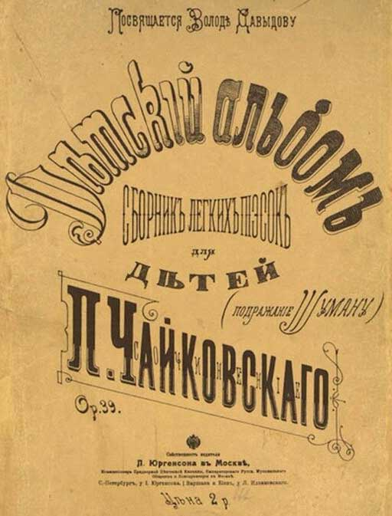

Цель:
-Способствовать формированию интереса к музыке П.И.Чайковского;
-Познакомить детей с жизнью и творчеством великого русского композитора П.И. Чайковского.
-Познакомить детей с музыкальным альбомом П.И. Чайковского «Детский альбом».
-Развивать слуховое внимание и память;
-Воспитывать эмоциональную отзывчивость на музыкальные произведения.

Ход занятия:
Добрый день, ребята! Сегодня мы познакомимся с историей создания «Детского альбома» и с его музыкальными произведениями, ставшими детской классикой.
Основоположником детской музыки в России мы по праву называем Петра Ильича Чайковского. Это был первый композитор, создавший для детей альбом фортепианных пьес. «Детский альбом» является едва ли не самым любимым произведением маленьких пианистов всего мира.
Сочиняя «Детский альбом» Чайковский осуществлял свой давний замысел – обогатить детскую музыкальную литературу. Этот альбом был написан летом 1878 г. На Украине, в селе Каменке. Там композитор часто гостил у своей сестры.
Все своё свободное время Пётр Ильич проводил в круг своих племянников. «Цветы, музыка и дети, - часто говорил композитор, - составляют лучшее украшение жизни!» И что он только не придумывал для своих маленьких друзей! Веселые походы в лес, в поле, за цветами, грибами, пикники, костры, фейерверки, музыкальные спектакли, вечера с танцами.
Любил Петр Ильич слушать как ребята, а их было семеро, занимаются музыкой. Особенно он восхищался Володей Давыдовым – маленьким Бобом, или Бобиком, как его ласково называли в семье. Мальчик был любимцем Петра Ильича. Володя подолгу и усердно занимался на фортепиано.

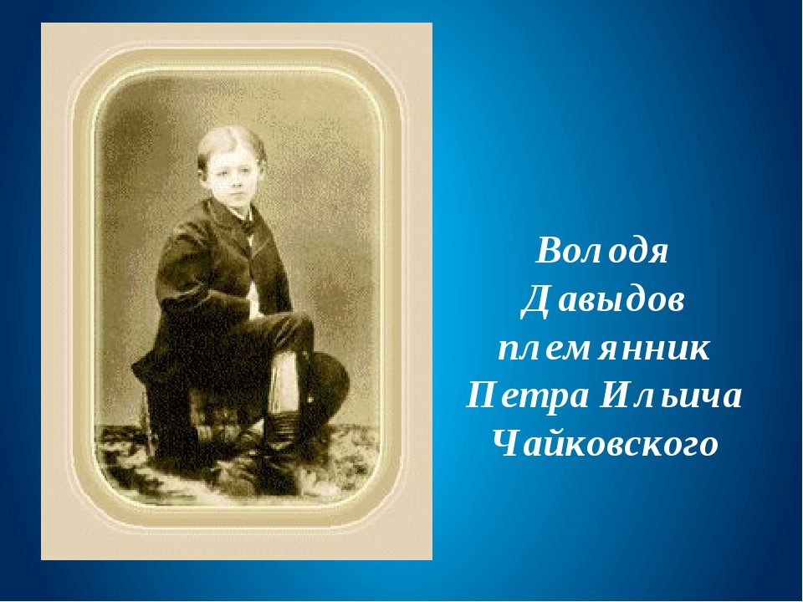
Слушая игру маленького Боба, Петр Ильич не раз думал о том, что сочинений, предназначенных для детей, не так уж много. Слишком скучную музыку приходилось играть мальчику – сухие упражнения, серые, безликие пьесы.
Тогда-то и было задумано создать альбом пьес для ребят.
И вот мы перелистываем страницы «Детского альбома»: здесь 24 маленьких пьес, каждая из них – живая детская сценка, а все вместе составляют интересный рассказ о жизни детей далекого от нас времени, что их окружало, как они проводили время, какие впечатления оставались в их памяти. В этом альбоме – мысли, чувства, настроения детей, игровые сценки, страшные сказки, мечты. А также картины русской жизни и русской природы, песенки-путешествия.
Молитвой всегда начинался и заканчивался день ребенка. Молясь, он настраивался на добрые мысли и поступки. (пьеса «Утренняя молитва»).
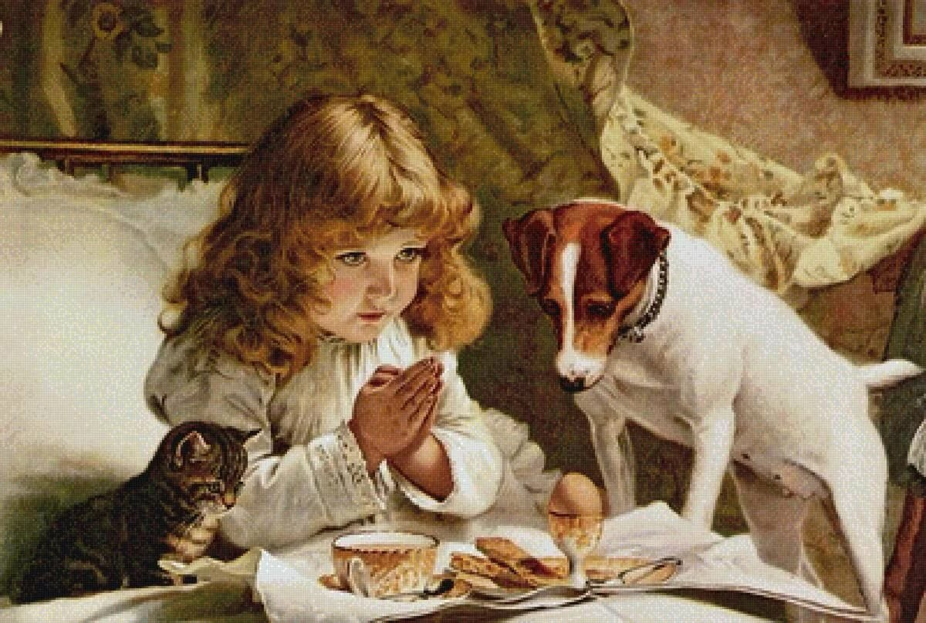

Есть в «Детском альбоме» пьесы, посвященные самым близким и дорогим людям.
«Мама» - это добрый и внимательный взгляд, это полные ласки слова, нежное прикосновение заботливых рук. И мелодия пьесы словно дарена мягкой и светлой улыбкой.
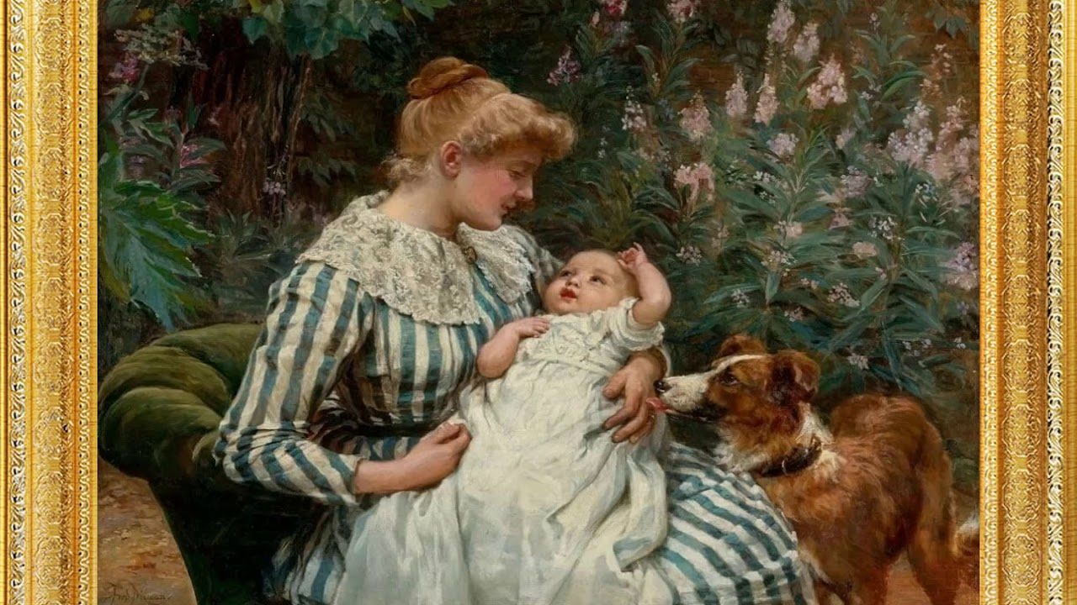
Часть пьес композитор посвящает детским играм и забавам. В пьесе «Марш деревянных солдатиков» слышен ритм чеканного шага и дробь барабана игрушечного войска солдат. («Марш деревянных солдатиков»).
Это игры мальчиков.
Но есть и целая поэма, связанна с играми девочек. В ней три части. Это рассказ о кукле. Она заболела. Грустная, печальная музыка повествует о болезни куклы. Эта пьеса так и называется «Болезнь куклы». («Болезнь куклы»).
Но вот девочке подарили новую куклу. Каждой девочке знакомо особое чувство, возникающее, когда неожиданно дарят красивую, нарядную куклу. Радость, восторг и ликование мы слышим в «Новой кукле». («Новая кукла»).

Любимыми танцами молодежи того времени были вальсы, мазурки, полонезы, менуэты, польки. В детском альбоме они чередуются один за другим: грациозный «Вальс», задорная, ритмически острая «Мазурка», изящная кокетливая «Полька». («Полька»).

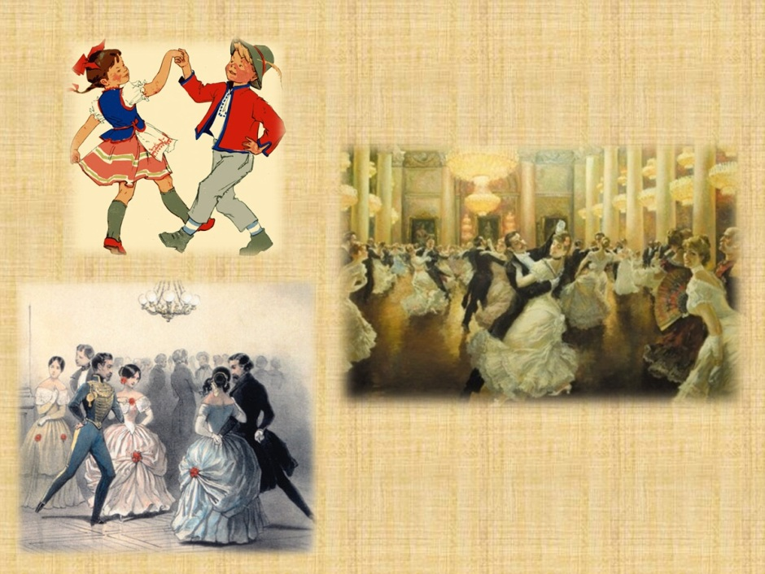

Петр Ильич Чайковский любил путешествовать. Свои впечатления об Италии, Франции, Швеции он отобразил в музыке. В «Детском альбоме» - рассказы-путешествия представлены «Старинной французской песенкой», «Немецкой песенкой», «Итальянской песенкой» и одной из самых ярких пьес «Детского альбома» - «Неаполитанской песенкой». («Старинная французская песенка»).
Большое место в «Детском альбоме» уделяется картинам и образам русской природы и быта, русским праздникам. Сцены из жизни русской деревни ожидают в пьесах «Русская песня», «Мужик на гармонике играет», «Камаринская». Каждая из этих пьес по-своему преломляет характерные обороты русских плясовых мелодий, но особенно увлекательна «Камаринская». («Камаринская»).
Но вот и заканчивается долгий день. Пора идти спать. Если хорошенько попросить старую нянюшку, то она обязательно расскажет интересную сказку. Какие только видения не возникают в воображении. Стремительно мчится за кем-то в погоню Баба-Яга. Настойчиво, резко звучат аккорды, рокочущие пассажи в басу словно передают кипящую злобу старой колдуньи. И будто видишь, как летит она над лесами и долами в своей ступне. Пестом погоняют, помелом след заметает. («Баба-Яга»).
Уже начинают смыкаться веки, но так не хочется ложиться в постель. Лучше, забравшись с ногами в дальний угол дивана, помечтать о чем-то очень хорошем и светлом. Мечтой уносишься далеко-далеко. Таким настроением проникнута «Сладка греза». («Сладкая греза»).
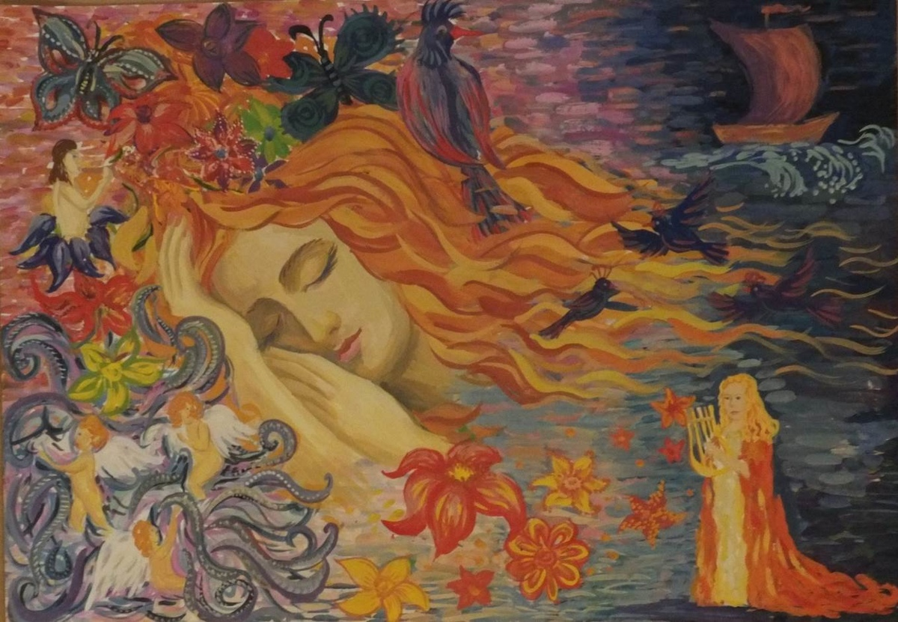

Завершается «Детский альбом» суровой и печальной пьесой «В церкви». Молитвой ребенок не только встречал, но и провожал каждый прожитый день, вспоминая о том, какие добрые дела ему удалось сделать.
Выдающийся музыковед Б.В.Асафьев так писал о «Детском альбоме»: «В этой книжке – лирическая музыка. Она и иллюстрирует, и рассказывает, и думает, и мечтает. Своими лирическими мелодиями композитор заставляет инструмент… и петь, и беседовать, и веселиться,… и сказывать сказки».
После отъезда из Каменки Чайковский писал Льву Васильевичу Давыдову, отцу Боба: «Скажи Бобику, что напечатаны ноты с картинками, что эти ноты сочинил дядя Петя и что на них написано: «Посвящается Володе Давыдову».
«Детский альбом» стал ценнейшим вкладом в мировую детскую культуру, на котором воспитывается не одно поколение детей.

